Les principaux minéraux visibles à l’œil nu

Quartz | Biotite | Muscovite | Feldspaths orthose | Feldspath plagioclase
Minéral translucide, gris éclat mat, aspect « sel de Guérande » | Minéral noire en feuillets, brillant | Minéral transparent en feuillets et très brillant | Minéral blanc-rosé, éclat mat, forme souvent sub-rectangulaire | Minéral blanc, éclat mat, forme souvent sub-rectangulaire
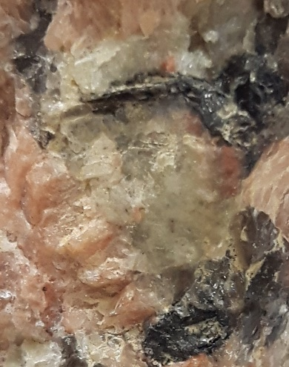 | 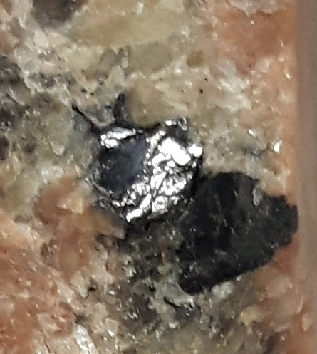 | 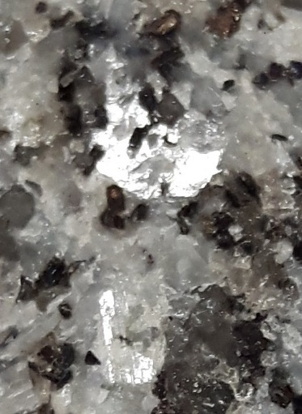 | 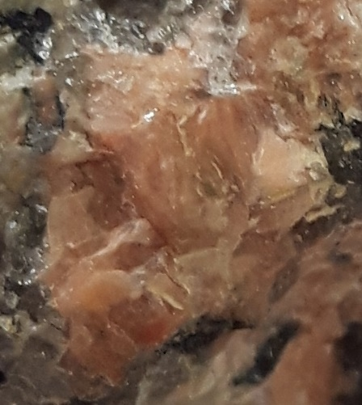 | 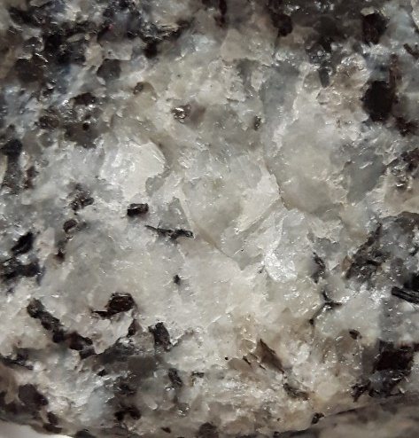

Olivine | Pyroxène | Glaucophane | Jadéite | Grenat
Minéral vert, brillant | Minéral vert/noir, éclat satiné | Minéral bleu soutenu, forme parfois des paillettes | Minéral vert parfois foncé | Minéral rose/rouge, mat
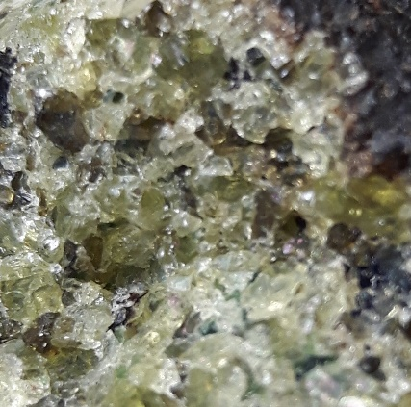 | 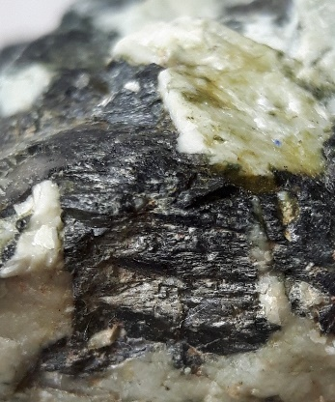 | 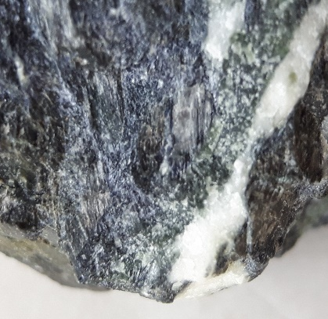 | 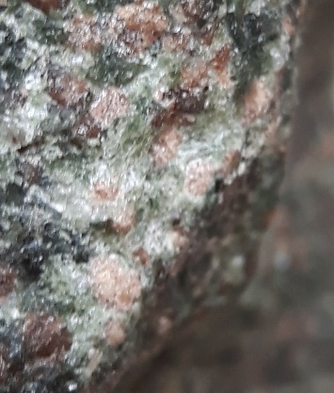 | 